1. **Линейная оптимизация. Модели распределения ресурсов. Элементы теории двойственности.**

(Лабораторки.pdf Стр. 57-60)

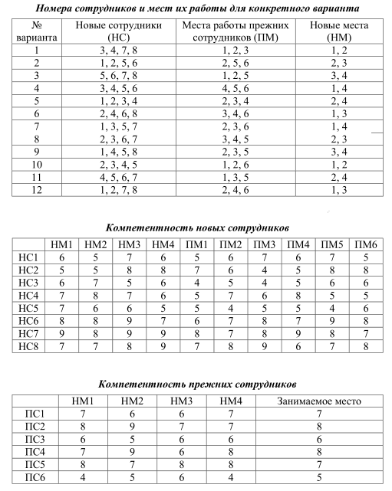

1. **Модели оптимизации поставок, размещения и концентрации производства.**

(Лабораторки.pdf Стр. 65-79)

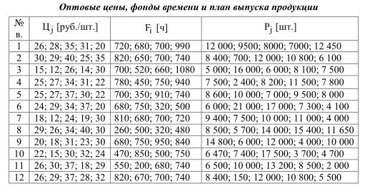

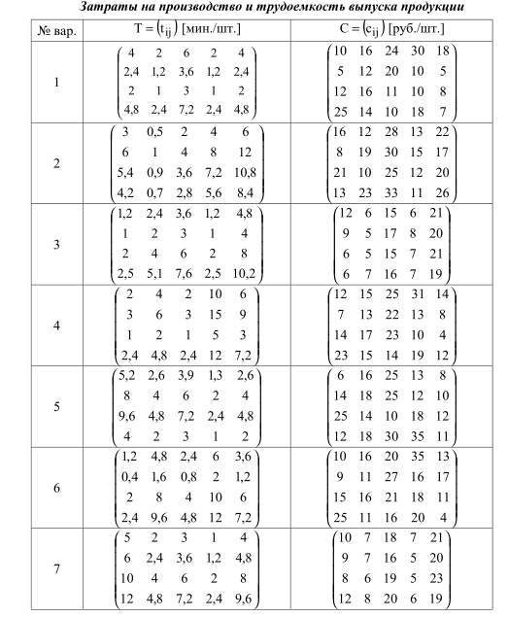

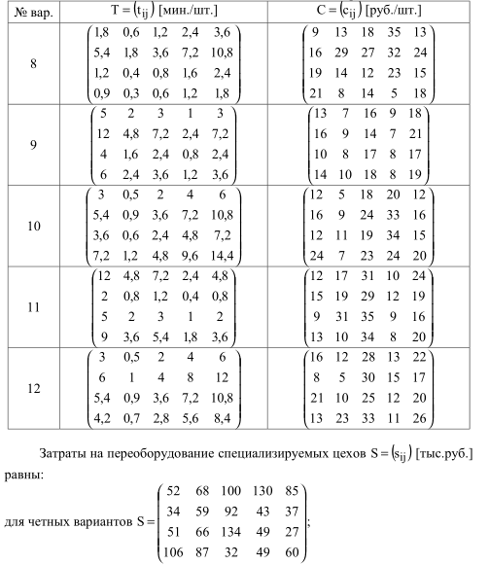

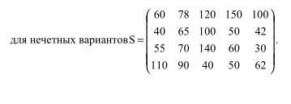

1. **Применение линейного программирования в теории игр.**

(lineapr.pdf Стр. 86-88**)**

Найдите решение игр, определяемых следующими матрицами:

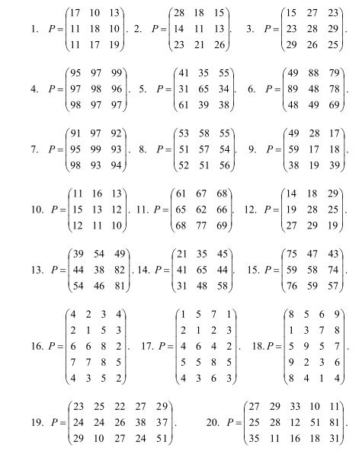

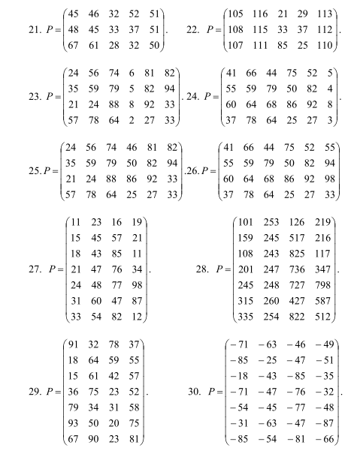

**4. Применение линейного программирования в сетевом планировании и управлении.**

(Лекции - Экономико-математические модели и методы в решении задач сетевого планирования и управления**)**

Используя исходные данные, представленные в таблице 1, выполнить следующие виды работ:

1. Построить сетевой граф, пронумеровать события и закодировать работы сетевого графика.

2. Рассчитать временные параметры сетевого графика на графе и в табличной форме.

3. Выполнить привязку сетевого графика к календарю.

4. Распределить ресурсы в сетевой модели и сформировать расписание выполнения работ сетевого графика, а также построить график загрузки (использования) ресурсов.

5. Оценить эффективность полученных решений.

Таблица 1 - Исходные данные для расчета параметров сетевого графика

|  |  |  |  |
| --- | --- | --- | --- |
| Работа, непосредственно предшествующая данной (*i-j*)-й работе | Работа процесса  (проекта) | Трудоемкость  (продолжительность)  данной работы, *рабочий день* | Потребность в ресурсе  для выполнения  данной работы, *человек* |
| *h-i* | *i-j* | *Tij* | *Pij* |
| - | а | 7 | 3 |
| - | б | 3 | 5 |
| а | в | 4 | 2 |
| а | г | 8 | 2 |
| а, б | д | 5 | 1 |
| а, б | е | 5 | 4 |
| в | ж | 2 | 4 |
| г, д | з | 6 | 2 |
| Ежедневно располагаемый фонд ресурса *s*-го вида равен 6 единицам, то есть *S*=6 *человек* | | | |

**5. Модели нелинейной оптимизации в управлении запасами.**

(akulichСтр. 251-262**).**

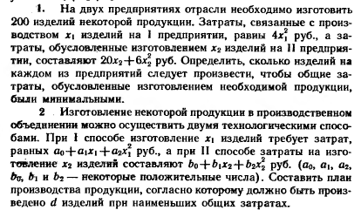

6. Применение поисковых методов оптимизации

(akulichСтр. 269-280**).**

